## 实验四 16QAM调制解调实验

### 一、实验目的

1、掌握16QAM调制的原理和实现方法。

2、掌握16QAM解调的原理和实现方法。

3、掌握基于XSRP软件无线电创新开发平台的虚拟仿真和真实测量的实验方法。

### 二、实验设备

1、硬件平台

（1）XSRP软件无线电创新平台一台

（2）电脑一台

（3）数字示波器一台

2、软件平台

（1）XSRP软件无线电创新平台集成开发软件

（2）MATLAB2012b

### 三、实验内容

**1、观测并记录不同参数配置软件仿真波形和示波器实测波形。**

（1）数据类型配置为自定义数据，采样率30720000，码元速率307200，载波频率614400，无噪声的情况下，观测并记录软件仿真波形及示波器实测波形。

（2）数据类型配置为随机数据，数据长度为1200，采样率30720000，码元速率307200，载波频率614400，有噪声的情况下，观测并记录软件仿真波形和示波器实测波形。

**2、读懂参考例程的程序，观察并记录软件仿真波形和示波器实测波形。**

**3、根据学生编程的要求，现场编写MATLAB程序，观察并记录软件仿真波形和示波器实测波形。**

### 四、实验原理

正交振幅调制（Quatrature Amplitude Modulation，QAM）是一种振幅和相位联合键控，它是用两个独立的基带成形信号对两正交正弦载波进行抑制载波的双边带调制，利用已调信号在同一带宽频谱上正交的特性实现两路并行数字信息的传输。

在QAM体制中，信号的振幅和相位作为两个独立的参量同时受到调制。这种信号的一个码元可以表示为

（1）

式中：k =整数；和分别可以取多个离散值。

式（1）可以展开为：

（2）

令

则式（1）变为

（3）

和也是可以取多个离散值的变量。从式（3）看出，可以看作是两个正交的振幅键控信号之和。

QAM调制中，信号的振幅和相位作为两个独立的参量同时受到调制，QAM调制信号可以看作是两个正交的振幅键控信号之和。下图1是QAM信号调制框图：

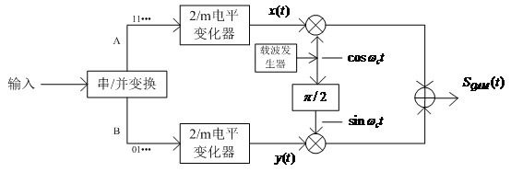

图1 QAM信号调制框图

输入乘法器的和是两相互正交的正弦载波。QAM信号用正交相干解调方法进行解调，通过解调器将QAM信号进行正交相干解调后，用低通滤波器LPF滤除乘法器产生的高频分量，输出抽样判决后可恢复出的两路独立电平信号，最后将多电平码元与二进制码元间的关系进行转换，将电平信号转换为二进制信号，经并/串变换后恢复出原二进制基带信号。下图2是QAM信号解调框图：

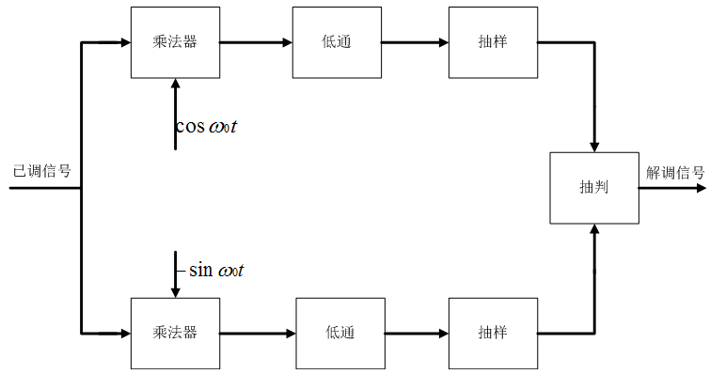

图2 QAM信号解调框图

QAM阶次的选择，取决于传输信道的质量。传输信道的质量越好，干扰越小，可用的阶次就越大。正交幅度调制根据电平的幅度和相位，分为16/32/64/128/256QAM，阶数越高，其传输效率越高。但是，也并不能无限地通过增加电平级数来增加传输码率，因为随着电平数的增加，电平间的间隔减少，噪声容限减少，同样噪声条件下，会导致误码增加；在时间抽上也会如此，各相位间隔减小，码间干扰增加，抖动和定时问题都会使接收效果变差。

有代表性的16QAM，由I路和Q路两个正交矢量唯一地对应每个坐标点的位置，其矩形星座图如下图3所示：



图3 16QAM星座图

### 五、实验步骤

**1、实验准备**

**（1）硬件环境准备**

* 将XSRP软件无线电创新平台连接电源线（在机箱的背部）、天线（4根白色天线，在机箱的前端）、USB转串口线（在机箱的背部）或方口USB线（在机箱的背部）和网线（确保连接的电脑是千兆网卡）。
* 如果配备了示波器，则XSRP软件无线电创新平台的三根BNC线（在机箱背部）对应连接到示波器的CH1、CH2和EXT（请注意一一对应）。
* 打开XSRP软件无线电创新平台电源开关POWER，对应电源指示灯亮，且信号指示灯交替闪烁，表明设备工作正常。

**（2）软件环境准备**

* 安装USB转串口驱动程序，一般情况下在设备提供的资料中，有CH340和PL2303的驱动程序，可以根据对应USB转串口线的型号来选择安装。Win8以上操作系统连接了网络以后会自动更新驱动程序，Win7及以下需要手动安装。
* 如果使用的是USB转串口线，则需要查看驱动程序安装是否成功，方法如下：打开电脑的“设备管理器”，查看“端口（COM和LPT）”下面是否有新增的COM端口（除COM1以外），如果没有，则表明驱动程序没有安装成功，需重新安装，直至端口（COM和LPT）下有新增端口。
* 双击打开XSRP软件无线电创新平台的集成开发软件，启动后会提示硬件加载的过程，如果都显示“Successful”，如下图4所示，则表明设备通信正常。

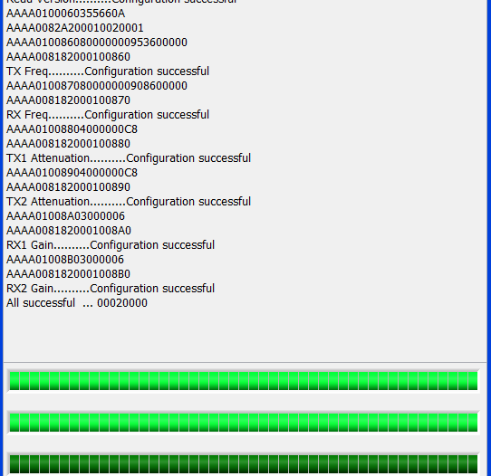

图4 硬件加载过程

* 软件启动后，观察右上角，如果“ARM状态”和“FPGA状态”都亮绿色指示灯，则表明硬件和软件都正常，只有一个指示灯亮或者两个都不亮，则表明设备工作不正常，需要排除问题后再做实验。

**2、观测并记录不同参数配置软件仿真波形和示波器实测波形**

**（1）数据类型配置为自定义数据，采样率30720000，码元速率307200，载波频率614400，无噪声的情况下，观测并记录软件仿真波形及示波器实测波形。**

**Step1** 打开XSRP软件无线电创新平台的集成开发软件，在左侧目录树中找到“1 通信原理”，选择“1.8.2 16QAM调制解调实验”，双击打开实验界面，如图5所示：

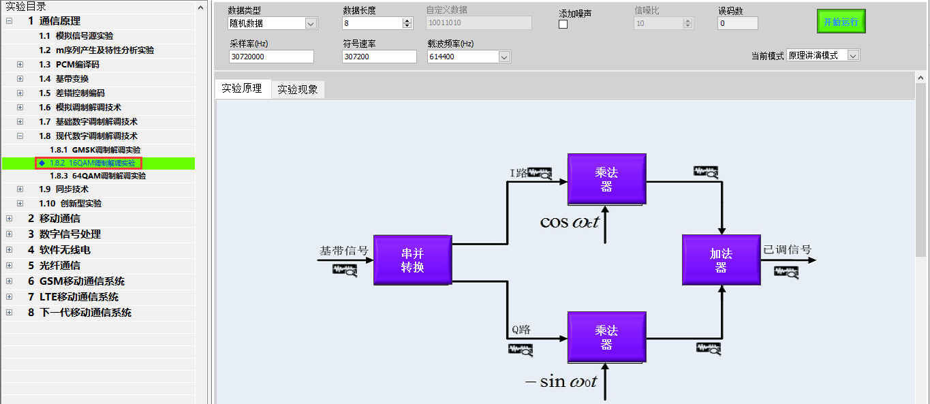

图5 实验主界面

**Step2** 配置实验参数

将数据类型配置为自定义数据（统一为100100101001，数据长度不仅限于8，满足4的倍数即可，这里取为12），采样率配置为30720000，码元速率配置为307200，载波频率配置为614400，不勾选“添加噪声”，当前模式配置为“原理讲演模式”，如下图6所示：



图6 配置实验参数

**Step3** 观察并记录软件仿真波形和示波器实测波形

（1）点击“开始运行”，在“实验现象”标签页观测软件仿真波形，并将波形以及分析结果记录在“六、实验记录”中“1、16QAM调制解调软件仿真波形和示波器实测波形”对应的位置。

（2）点击“实验原理”标签页，双击基带信号的探图，弹出如图7所示的波形显示框图，在输出到DA处选择“输出到CH1”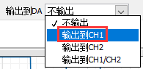，用示波器通道1显示观察基带信号波形，并将波形记录到“六、实验记录”中“1、16QAM调制解调软件仿真波形和示波器实测波形”对应的位置。

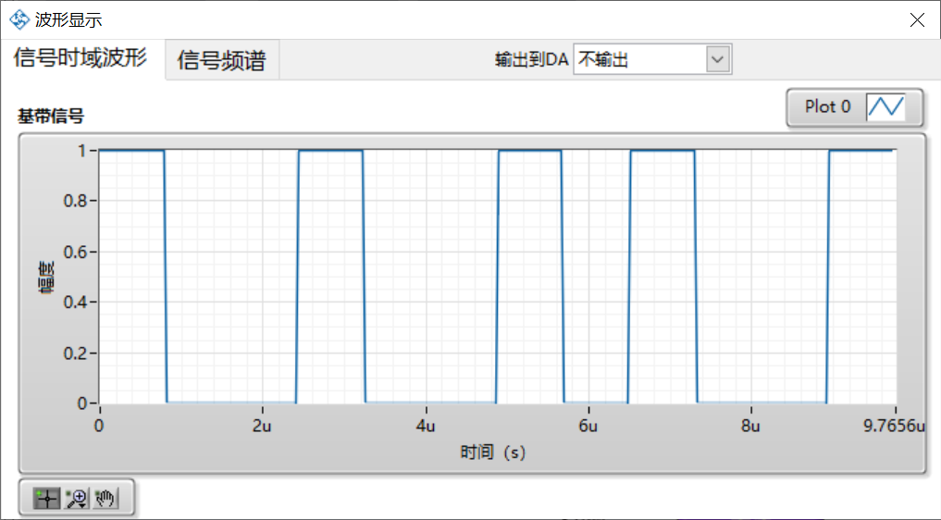

图7 波形显示框图

（3）关掉波形显示的界面，双击已调信号的探图，弹出如图8所示的波形显示框图，在输出到DA处选择“输出到CH2”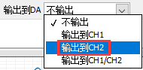，用示波器通道2显示观察已调信号波形，并将波形记录到“六、实验记录”中“1、16QAM调制解调软件仿真波形和示波器实测波形”对应的位置。

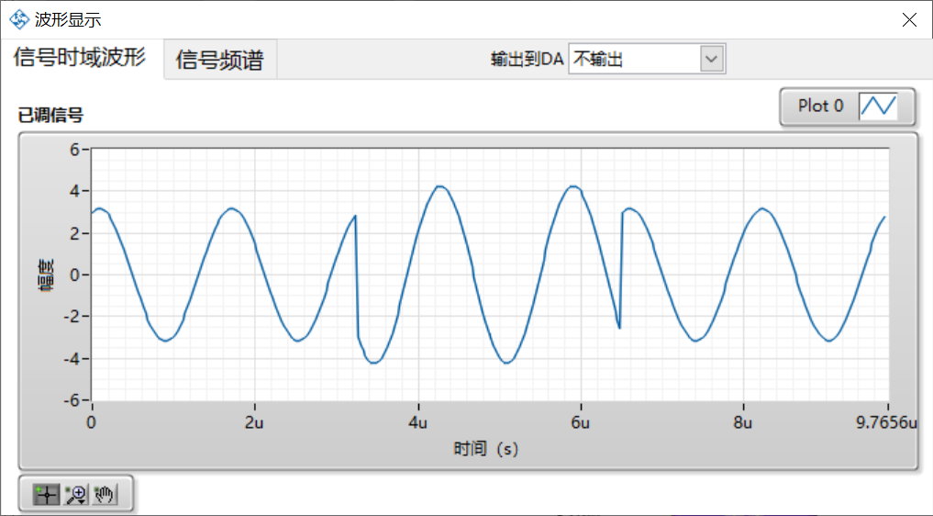

图8 波形显示框图

（4）返回到“实验现象”标签页，观察解调过程的波形，并将波形和分析结果记录在“六、实验记录”中“1、16QAM调制解调软件仿真波形和示波器实测波形”对应的位置。

（5）返回到“实验现象”标签页，分别观察发送端和接收端星座图，并将图形记录到“六、实验记录”中“1、16QAM调制解调软件仿真波形和示波器实测波形”对应的位置。

（6）将I路信号输出到CH1，Q路信号输出到CH2，配置示波器，将显示格式设置为“XY”，观察发送端星座图如图9所示。

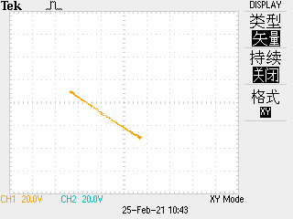

图9 发送端星座图

（7）将I路抽样判决后信号输出到CH1，Q路抽样判决后信号输出到CH2，配置示波器，将显示格式设置为“XY”，观察接收端星座图如图10所示。

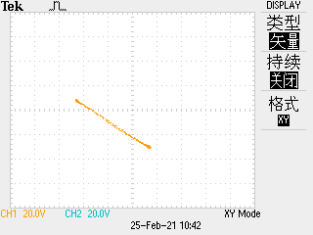

图10 接收端星座图

**注意：**要通过示波器测量该波形的频谱：按下示波器的“MATH”按钮，选择“FFT”操作，即可观测对应波形的频谱。

注：后面观测及记录方法如上，不再赘述。

**（2）数据类型配置为随机数据，数据长度为1200，采样率30720000，码元速率307200，载波频率614400，有噪声的情况下，观测并记录软件仿真波形和示波器实测波形。**

**Step1** 配置实验参数

将数据类型配置为随机数据，数据长度配置为1200，采样率配置为30720000，码元速率配置为307200，载波频率配置为614400，勾选“添加噪声”，信噪比配置为10，当前模式配置为“原理讲演模式”，如下图11所示：

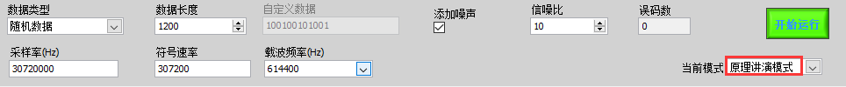

图11 配置实验参数

**Step2** 观察并记录软件仿真波形和示波器实测波形

具体的观测方法同（1），比较添加噪声后波形发生的变化，将分析结果和波形记录到“六、实验记录”中“1、16QAM调制解调软件仿真波形和示波器实测波形”对应的位置。

**注意：**由于数据类型为随机数据，故每次运行结果可能不一致，答案也不唯一。

**3、读懂参考例程的程序，观察并记录软件仿真波形和示波器实测波形**

**Step1** 点击当前模式右侧下拉按钮，选择“编程练习模式”，在随后弹出的提示框中点击“继续”将实验模式切换到“编程练习模式”。如图12所示。

 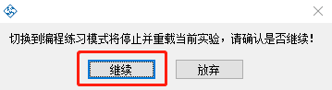

图12 切换实验模式

**Step2** 在主界面上方菜单中点击“请选择要打开的文件”框右侧下拉键，选中本实验的编程文件，选中后点击鼠标左键可打开本实验编程的“main.m”文件。如图13所示。

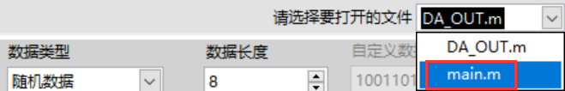

图13 打开编程文件

**Step3** 在MATLAB程序编辑环境下，逐条理解MATLAB程序。

**Step4** 在MATLAB程序编辑环境下，点击“Run”，在弹出的对话框中选择“Add to Path”，程序开始运行，将软件仿真波形图记录到“六、实验记录”中“2、参考例程软件仿真波形和示波器实测波形”对应的位置。

**Step5** 通过示波器测量真实波形，将该波形记录到“六、实验记录”中“2、参考例程软件仿真波形和示波器实测波形”对应的位置。

**4、根据学生编程的要求，现场编写MATLAB程序，观察并记录软件仿真波形和示波器实测波形**

**学生编程的要求：自定义长度为5的IQ符号数据比特数据[1-1i，1+1i，1-3i，3+3i，-3-1i]。根据符号映射原理，进行解符号映射，并将还原后比特数据用示波器输出。**

**Step1** 注释“main.m”中原有实验例程的代码（先用鼠标拖选的方式选择全部实验例程代码，然后按下“Ctrl+R”即可将例程代码注释掉），避免影响新代码的编写与运行。

**Step2** 在“Student Program”区域内根据学生编程的要求，实验现场编写程序。

**Step3** 程序编完以后，在MATLAB的程序编辑环境下，点击“Run”，在弹出的对话框中选择“Add to Path”，将软件仿真波形和示波器实测波形记录到“六、实验记录”中“3、学生编程软件仿真波形和示波器实测波形”对应的位置。

### 六、实验记录

1、16QAM调制解调软件仿真波形和示波器实测波形

|  |  |  |
| --- | --- | --- |
| **参数配置** | | **数据类型：自定义数据（100100101001），数据长度：12**  **采样率：30720000，码元速率：307200，**  **载波频率：614400，不勾选“添加噪声”** |
| **软件仿真波形图** | | |
| **基带信号** | | **14a697f0dca2a88b278e24bc977f673** |
| **I路信号** | |
| **Q路信号** | |
| **分析结果：**基带信号为，依次经过串/并变换和2/4电平转换，将基带信号分为I路信号和Q路信号。串/并变换后信号为和，按照 的电平转换规律，最后得到I路信号为，Q路信号为 。I路载波的表达式为y1=，Q路载波的表达式为y2= 。 | | |
| **软件仿真波形图** | | |
| **已调信号** | | **92efea6f70d3d501cbb6ea68a7e2e8a**  **4e1dde6d4dc036a0748cbd9621235a9** |
| 分析结果：将 和 进行 得到I路已调信号，将 和 进行 相乘得到Q路已调信号，将 和 进行 得到已调信号。 | | |
| **示波器实测波形** | | |
| **基带信号**  **（时域）** | 92e67355460c038b17963d8f337d46b | |
| **已调信号**  **（时域）** |
| **基带信号**  **（频域）** | 0d9f4a62f065792a82452cb324c738c | |
| **已调信号**  **（频域）** | 91d334d93dab2b6d49917935e46bdc1 | |
| **软件仿真波形图** | | |
| **I路抽样判决后信号** | 22cca40d2b3402333c3628fb227cb29 | |
| **Q路抽样判决后信号** |
| **解调信号** |
| **分析结果：**将和进行得到I路载波提取信号，将和进行得到Q路载波提取信号；将经过低通滤波器后再进行，最后经过和，可得到解调信号。 | | |
| **示波器实测波形** | | |
| **I路抽样判决后信号**  **（时域）** | | 99daada37b138aee0e1a09847d8f237 |
| **Q路抽样判决后信号**  **（时域）** | |
| **解调信号**  **（时域）** | | 253077f959ccf02231fd94ad932e148 |
| **软件仿真波形图** | | |
| **发送端星座图（将横轴范围改为**-**3.5~3.5，纵轴范围改为**-**1.5~3.5）** | | **97e82e296b61d2adc28587358d90cf3** |
| **接收端星座图** | | **ff1b1ff442e27dfee675687fc479b89** |
| **分析结果：**基带信号按格雷码排列，数据长度为12，因此星座图中包含个坐标：1001对应坐标；0010对应坐标；1001对应坐标。 | | |

|  |  |  |
| --- | --- | --- |
| **参数配置** | | **数据类型：随机数据，数据长度：1200**  **采样率：30720000，码元速率：307200，**  **载波频率：614400，信噪比：10** |
| **软件仿真波形图** | | |
| **I路载波提取信号（将横坐标范围改为0~10u）** | **53872055dca7e867ae7610bedf0ebda** | |
| **Q路载波提取信号（将横坐标范围改为0~10u）** |
| **分析结果：** | | |
| **软件仿真波形图** | | |
| **发送端星座图（将横坐标范围改为**-**3.5~3.5，纵坐标范围改为**-**3.5~3.5）** | | **f9f0c8b21fec21b98dd4f48cbff3881** |
| **接收端星座图** | | **5e578ee0f00cfbdf97b198f3563697b** |
| **示波器实测波形** | | |
| **发送端星座图** | | **567938368f86c9f0612aebbdcc4b722** |
| **接收端星座图** | | **bb89aac2e2e79b41325c6bcedbec720** |

2、参考例程软件仿真波形和示波器实测波形

|  |  |
| --- | --- |
| **参数配置** | **数据类型：自定义数据（100101100000110010101111001101010001100001000010）**  **数据长度：48** |
| **软件仿真波形图** | |
| **发送端星座图** | **a18e6851175a7c877822c18684c637b** |
| **示波器实测波形** | |
| **I路基带信号** | **0482577c7701da99ddad41acd811685** |
| **Q路基带信号** |
| **发送端星座图** | **1db78092ae52c332efdf645edcae7ec** |
| **分析结果：**  **1.**读懂例程代码，写出映射表产生的原理  tab_16qam=[-3-3i, -3-1i,-3+3i, -3+1i, -1-3i,-1-1i, -1+3i, -1+1i, 3-3i,3-1i, 3+3i,3+1i, 1-3i,1-1i,1+3i,1+1i];%映射表  **答：**  2.请写出这段代码的含义  for n=1:symbNum  symb(n)=tab_16qam(a_symb_bit(1,n)*8+a_symb_bit(2,n)*4+a_symb_bit(3,n)*2+a_symb_bit(4,n)*1+1);  end  **答：** | |

3、学生编程软件仿真波形

|  |  |
| --- | --- |
| **软件仿真波形图** | |
| **还原后比特数据** |  |
| **示波器实测波形** | |
| **还原后比特数据** |  |